RECURSO DE REVISIÓN 2965/2019-2 PNT.

COMISIONADO PONENTE:
pAULINA SÁNCHEZ PÉREZ DEL POZO

MATERIA:
ACCESO A LA INFORMACIÓN PÚBLICA

SUJETO OBLIGADO:
H. AYUNTAMIENTO DE SAN LUIS POTOSÍ.

San Luis Potosí, San Luis Potosí. Acuerdo del Pleno de la Comisión Estatal de Garantía de Acceso a la Información Pública, correspondiente a la Sesión Extraordinaria de 08 ocho de Julio del 2020 dos mil veinte.

VISTOS, para resolver, los autos del recurso de revisión identificado al rubro; y

RESULTANDO:

PRIMERO. Solicitud de acceso a la información pública. Según consta en la Plataforma Nacional de Transparencia en el folio 01792719, el 28 veintiocho de noviembre de 2019 dos mil diecinueve el Municipio de San Luis Potosí recibió una solicitud de acceso a la información pública en donde se le pidió la información siguiente:

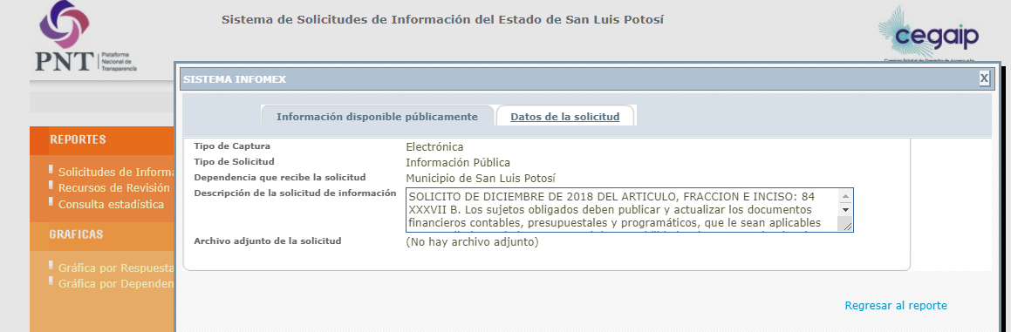

“…SOLICITO DE DICIEMBRE DE 2018 DEL ARTICULO, FRACCION E INCISO: 84 XXXVII B. Los sujetos obligados deben publicar y actualizar los documentos financieros contables, presupuestales y programáticos, que le sean aplicables en cumplimiento de la Ley General de Contabilidad Gubernamental y demás normatividad aplicable. YA QUE LA INFORMACION PUBLICADA EN LA PLATAFORMA DE CEGAIP ES INCORRECTA. DE FAVOR MANDAR LA INFORMACION A TRAVES DE ESTA PLATAFORMA O AL CORREO EN ELECTRONICO…”

SEGUNDO. Respuesta a la solicitud de acceso a la información pública. El 02 dos de diciembre de 2019 dos mil diecinueve el sujeto obligado notificó al solicitante, por el mismo medio electrónico, la respuesta a la solicitud de acceso a la información pública, misma que es como sigue:

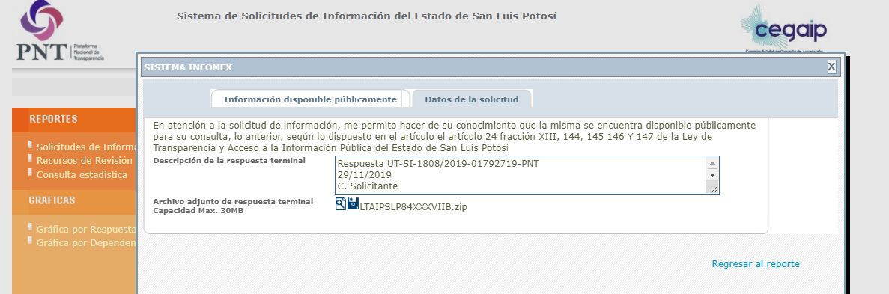

“…Respuesta UT-SI-1808/2019-01792719-PNT
29/11/2019
C. Solicitante
P R E S E N T E .–

Sirva el presente para enviarle un cordial saludo y a su vez, para darle contestación a su Solicitud de Información bajo el número de folio UT-SI-1808/2019-01792719-PNT, en la cual solicitó lo siguiente:

“SOLICITO DE DICIEMBRE DE 2018 DEL ARTICULO, FRACCION E INCISO: 84 XXXVII B. Los sujetos obligados deben publicar y actualizar los documentos financieros contables, presupuestales y programáticos, que le sean aplicables en cumplimiento de la Ley General de Contabilidad Gubernamental y demás normatividad aplicable. YA QUE LA INFORMACION PUBLICADA EN LA PLATAFORMA DE CEGAIP ES INCORRECTA. DE FAVOR MANDAR LA INFORMACION A TRAVES DE ESTA PLATAFORMA O AL CORREO EN ELECTRONICO. (sic).”

En respuesta a su solicitud de información, y atendiendo lo establecido en el artículo 152 de la Ley de Transparencia y Acceso a la Información Pública del Estado de San Luis Potosí, que a la letra dice: “Cuando la información requerida por el solicitante ya esté disponible al público en medios impresos, tales como libros, compendios, trípticos, registros públicos, en formatos electrónicos disponibles en Internet o en cualquier otro medio, se le hará saber por el medio requerido por el solicitante la fuente, el lugar y la forma en que puede consultar, reproducir o adquirir dicha información en un plazo no mayor a cinco días”, le hago saber que, podrá acceder a la información en el siguiente enlace www.sanluis.gob.mx.

Una vez ahí, tendrá que posicionar el puntero de mouse en el menú superior derecho, en la sección de “TRANSPARENCIA” (que se encuentra entre “TRÁMITES Y SERVICIOS” y “C. GUBERNAMENTAL”); al dar clic será enviado a la sección “Transparencia” en donde podrá visualizar de inmediato la cejilla “Articulo – 84 Ley de Transparencia y Acceso a la Información Pública del Estado de San Luis Potosí” y “Articulo – 85 Ley de Transparencia y Acceso a la Información Pública del Estado de San Luis Potosí”.

Cuando aparezca esta información, desliza hacia abajo la pantalla y selecciona la opción: “Obligaciones registradas 2018” esto le llevará a la Plataforma Estatal de Transparencia (PETS) “Cumplimiento cuantitativo 2018” de San Luis Potosí, respectivamente. O bien, siguiendo directamente al siguiente enlace:

Obligaciones 2018:
http://www.cegaipslp.org.mx/webcegaip2018N2.nsf/xBuscadorSLP?OpenForm&Start=1&Count=9999&ExpandView&Seq=2

Una vez que ingresa en esta sección podrá observar el listado de todas las obligaciones de transparencia publicadas en la PETS durante el presente año por lo que deberá dirigirse a la obligación correspondiente artículo 84 fracción XXXVII Inciso B.- Los sujetos obligados deben publicar y actualizar los documentos financieros contables, presupuestales y programáticos, que le sean aplicables en cumplimiento de la Ley General de Contabilidad Gubernamental y demás normatividad aplicable y seleccionar el signo + que aparece al costado izquierdo de este y observará que se despliegan las publicaciones de enero a diciembre de 2018 correspondientes.

Para poder consultar el contenido de los formatos solo debe seleccionar dando “clic” con el mouse en “Liga directa al formato”, en este caso, en el mes de diciembre, seguido de esto aparecerá la ventana “guardar como”, esta acción le pedirá que descargue un formato, y Usted podrá establecer en qué parte de su computadora quiere que se le descargue el documento (por ejemplo en el escritorio o en descargas), una vez descargado, usted debe abrir el documento que le permitirá visualizar la información a detalle; o bien, directamente de la siguiente liga:

http://www.cegaipslp.org.mx/webcegaip2018N2.nsf/nombre_de_la_vista/8BA01BA2B77725A68625838200558366/$File/LTAIPSLP84XXXVIIB.xlsx

En respuesta a lo solicitado: “SOLICITO DE DICIEMBRE DE 2018 DEL ARTICULO, FRACCION E INCISO: 84 XXXVII B. Los sujetos obligados deben publicar y actualizar los documentos financieros contables, presupuestales y programáticos, que le sean aplicables en cumplimiento de la Ley General de Contabilidad Gubernamental y demás normatividad aplicable. YA QUE LA INFORMACION PUBLICADA EN LA PLATAFORMA DE CEGAIP ES INCORRECTA. DE FAVOR MANDAR LA INFORMACION A TRAVES DE ESTA PLATAFORMA O AL CORREO EN ELECTRONICO. (sic).”, le informo que, en el formato correspondiente al artículo 84 fracción XXXVII Inciso B, podrá consultar la información que solicita.

Esta respuesta encuentra sus fundamentos en los artículos 3° fracción XVIII, 15°, 54° fracciones II y IV, 143° y 154° de la Ley de Transparencia y Acceso a la Información Pública del Estado de San Luis Potosí en vigor.

De forma adicional, le indico que tiene a salvo su derecho para inconformarse con la respuesta otorgada a su solicitud, conforme a lo establecido en los artículos 154 último párrafo, 166, 167 y 168 de la Ley de Transparencia y Acceso a la Información Pública del Estado de San Luis Potosí.

Quedamos a la orden
MUNICIPIO DE SAN LUIS POTOSÍ
(Se adjunta archivo UT-SI-1808/2019-01792719-PNT)…”

TERCERO. Interposición del recurso. Interposición del recurso. El 02 dos de diciembre de 2019 dos mil diecinueve, mediante registro en el Sistema de Comunicación con los Sujetos Obligados de la Plataforma Nacional de Transparencia, el solicitante de la información interpuso recurso de revisión por que el sujeto obligado no contestó la información requerida a su solicitud de acceso a la información pública mencionada en el punto anterior, mismo que en 04 cuatro del referido mes y año quedó presentado ante la Oficialía de Partes de esta Comisión Estatal de Garantía de Acceso a la Información Pública.

CUARTO. Trámite del recurso de revisión ante esta Comisión Estatal de Garantía de Acceso a la Información Pública. Mediante auto de 16 dieciséis de diciembre de 2019 dos mil diecinueve la presidencia de esta Comisión de Transparencia tuvo por recibido el recurso de revisión, por lo que, por razón de turno, tocó conocer a la ponencia de la Comisionada Paulina Sánchez Pérez del Pozo por lo que se le turnó dicho expediente para que procediera, previo su análisis, a su admisión o desechamiento según fuera el caso.

QUINTO. Auto de admisión y trámite. Por proveído del 23 veintitrés de enero de 2020 dos mil veinte la Comisionado Ponente, acordó la admisión del recurso de revisión por actualizarse las hipótesis establecidas en las fracciones V y VI del artículo 167 de la Ley de Transparencia y Acceso a la información Pública del Estado de San Luis Potosí, de la misma manera:

- Registró en el Libro de Gobierno el presente expediente como RR-2965/2019-2 SICOM.
- Admitió a trámite el presente recurso de revisión.
- Tuvo como sujeto obligado al H. AYUNTAMIENTO DE SAN LUIS POTOSÍ, POR CONDUCTO DE SU PRESIDENTE MUNICIPAL A TRAVES DE SU TITULAR DE LA UNIDAD DE INFORMACIÓN PÚBLICA.
- Se le tuvo al recurrente por señalada dirección electrónica para oír notificaciones.
- Se puso a disposición de las partes el expediente para que en un plazo máximo de 7 siete días manifestaran lo que a su derecho conviniera –ofrecer pruebas y alegar–.

Asimismo, en ese auto la ponente expresó que el sujeto obligado debería informar a esta Comisión de Transparencia si la información que le fue solicitada:

- Se encontraba en sus archivos.
- Si estaba obligado a documentar esa información de acuerdo a sus facultades, competencias o funciones en el formato que el solicitante pidió –conforme a las características físicas de la información o del lugar en donde se encuentre y si la información se encuentra en una base de datos–.
- Se encontraba en una de las excepciones del derecho de acceso a la información como impedimento legal para su entrega –cuando se trate de información reservada o confidencial–.

Por otra parte, la ponente ordenó el traslado a las autoridades con la copia simple del recurso de revisión; se les requirió a éstas para remitieran copia certificada del nombramiento que los acreditara como tales; para que señalaran personas y domicilio para oír y recibir notificaciones en esta ciudad; y que una vez, que sea decretado el cierre de instrucción no se atendería la información que fuese enviada.

Finalmente, dentro del mismo auto el ponente remitió el expediente al Sistema Estatal de Documentación y Archivo de esta Comisión a efecto de que determinara si la dirección electrónica señalada por el sujeto obligado en su respuesta, se encuentra en un formato accesible para el solicitante y de ser así, describiera cual es la información que se desprende de esta y en su caso señalara si la misma es o no susceptible de impresión.

SEXTO. Informe del sujeto obligado. Por proveído del 03 tres de marzo de 2020 dos mil veinte la ponente del presente asunto tuvo:

- Tuvo por recibido el oficio U.T 727/2020 firmado la Titular de la Unidad de Transparencia del sujeto obligado.
- Por reconocida su personalidad.
- Por expresados los argumentos relacionados con el presente asunto.
- Por remitiendo pruebas documentales que acompañó a su oficio de cuenta.
- Por señalando domicilio para oír y recibir notificaciones.

Respecto de la parte recurrente, se advirtió que no compareció a realizar las manifestaciones que a su derecho conviniera – ofrecer pruebas y alegar.

Para concluir, la ponente declaró cerrado el periodo de instrucción y procedió a elaborar el proyecto de resolución respectivo.

SÉPTIMO. Ampliación del plazo para resolver el recurso. Por auto de 03 tres de marzo de 2020 dos mil veinte, se decretó la ampliación del plazo para resolver el presente asunto.

Finalmente, se remitió de nueva cuenta para efecto de elaborar el proyecto de resolución correspondiente.

CONSIDERANDO

PRIMERO. Competencia. Esta Comisión Estatal de Garantía de Acceso a la Información Pública es competente para conocer del presente asunto, de acuerdo con los artículos 6, párrafo cuarto, apartado A, fracción IV, de la Constitución Política de los Estados Unidos Mexicanos; 17, fracción III, párrafo tercero, de la Constitución Política del Estado Libre y Soberano de San Luis Potosí; 27, primer párrafo, 34, fracciones I y II, 35, fracción I, y 175 de la Ley de Transparencia y Acceso a la Información Pública de este Estado.

SEGUNDO. Procedencia. El presente recurso de revisión es procedente en términos del artículo 166 de la Ley de Transparencia y Acceso a la Información Pública del Estado ya que la recurrente se inconforma por la respuesta a su solicitud de acceso a la información pública.

TERCERO. Oportunidad del recurso. La interposición del escrito inicial del recurso de revisión fue oportuna al presentarse dentro del plazo de quince días a que se refiere el artículo 166 de la Ley de Transparencia y Acceso a la Información Pública del Estado, como se expone a continuación:

- El 02 dos de diciembre de 2019 dos mil diecinueve el solicitante de la información fue notificado de la respuesta a su solicitud.
- Por lo tanto, el plazo de los quince días hábiles para interponer el recurso de revisión transcurrió del día de 03 tres de diciembre de 2019 al 07 nueve de enero de 2020 dos mil veinte.
- Se deben de descontar de dicho cómputo por ser inhábiles los días 07 siete, 08 ocho, 14 catorce, 15 quince 18 dieciocho,19 diecinueve, 20 veinte, 21 veintiuno, 22 veintidós, 23 veintitrés, 25 veinticuatro, 25 veinticinco, 26 veintiséis, 27 veintisiete,28 veintiocho, 29 veintinueve, 30 treinta, 31 treinta y uno de diciembre del 2019 dos mil diecinueve, 1 uno, 4 cuatro y 5 cinco de enero del 2020 dos mil veinte. Consecuentemente si el 02 dos diciembre de 2019 dos mil diecinueve el recurrente interpuso el citado medio de impugnación ante esta Comisión de Transparencia y ante la Oficialía de Partes en 04 cuatro del referido mes y año, resulta claro que es oportuna su presentación.

CUARTO. Certeza del acto reclamado. Es cierto lo que se le reclama al sujeto obligado en virtud de que la solicitud de acceso a la información pública fue dirigida al municipio de que se trata como sujeto obligado de acuerdo al registro de la Plataforma Nacional de Transparencia.

QUINTO. Causales de improcedencia. Las causales de improcedencia previstas en el artículo 179 de la Ley de Transparencia son de estudio oficioso y preferente a cualquier otra cuestión planteada, por lo tanto, al no haber otra causal de improcedencia invocada por las partes o advertida por este Órgano Colegiado, se analiza el fondo de la cuestión planteada.

SEXTO. Estudio de los agravios.

6.1. Agravios.

El recurrente expresó como agravios que: “…EL SUJETO OBLIGADO NO CONTESTO LA INFORMACION REQUERIDA, NO ME DICEN NADA DE LA LIGA QUE ENVIE JUNTO A MI SOLICITUD QUE ES DONDE ESTA INCORRECTA LA INFORMACION…” (Sic).

6.1.1 Agravio infundado.

Por su parte, a través de su escrito de informe, el sujeto obligado señaló que contrario a lo señalado por el recurrente a través de su recurso de revisión se dio contestación en tiempo y forma al recurrente por lo que reiteró su respuesta original.

En virtud de lo anterior, esta Comisión advierte que es preciso señalar que la Ley de Transparencia y Acceso a la Información Pública del Estado tiene por objeto garantizar el acceso a la información en posesión de los sujetos obligados y define en el artículo 3, fracciones XIII y XIX de la Ley a la información y los documentos:
“XIII. Documento: oficios, acuerdos, correspondencia, directivas, circulares, minutas, expedientes, reportes, estudios, contratos, actas, convenios, resoluciones, instructivos, memorandos, notas, estadísticas, sondeos, encuestas, expresiones y representaciones materiales que den constancia de un hecho o acto del pasado o del presente, de las entidades y de las personas en el servicio público en el ejercicio de sus funciones; o cualquier otro registro que documente la existencia y actividades de los sujetos obligados, sin excepción de su fuente, tipo o fecha de elaboración. Los documentos pueden ser papeles escritos, o en cualquier medio o formato impreso, sonoro, electrónico, fotográfico, gráfico, visual, holográfico, electrónico o digital;
(…)
XIX. Información pública: la que es creada, administrada o en posesión de los sujetos obligados, exceptuando la clasificada como reservada o confidencial;
…” (sic).
Se advierte así que la Ley tiene por objeto garantizar el acceso a los documentos que estén en posesión de los sujetos obligados. Al mismo tiempo, la Ley tienen entre sus objetivos proveer lo necesario para que toda persona pueda tener acceso a la información mediante procedimientos sencillos y expeditos.

Una vez precisado lo anterior, y considerando lo solicitado por el hoy recurrente, esta Comisión advierte que la información solicitada por el recurrente tiene una naturaleza pública en términos del numeral 84 de la Ley de Transparencia y Acceso a la Información Pública, relativa a las obligaciones de transparencia, que dicho artículo establece en su fracción XXXVII.

En ese tenor, la Ley de la materia establece en su artículo 151 lo siguiente:

“ARTÍCULO 151. Los sujetos obligados deberán otorgar acceso a los Documentos que se encuentren en sus archivos o que estén obligados a documentar de acuerdo con sus facultades, competencias o funciones en el formato en que el solicitante manifieste, de entre aquellos formatos existentes, conforme a las características físicas de la información o del lugar donde se encuentre así lo permita. En el caso de que la información solicitada consista en bases de datos se deberá privilegiar la entrega de la misma en Formatos Abiertos.”

En ese sentido, la dependencia orientó al solicitante al sitio de Internet donde se encuentra la información solicitada, indicándole la ruta de acceso; como se puede advertir a continuación en la siguiente liga electrónica: http://www.cegaipslp.org.mx/webcegaip2018N2.nsf/nombre_de_la_vista/8BA01BA2B77725A68625838200558366/$File/LTAIPSLP84XXXVIIB.xlsx,

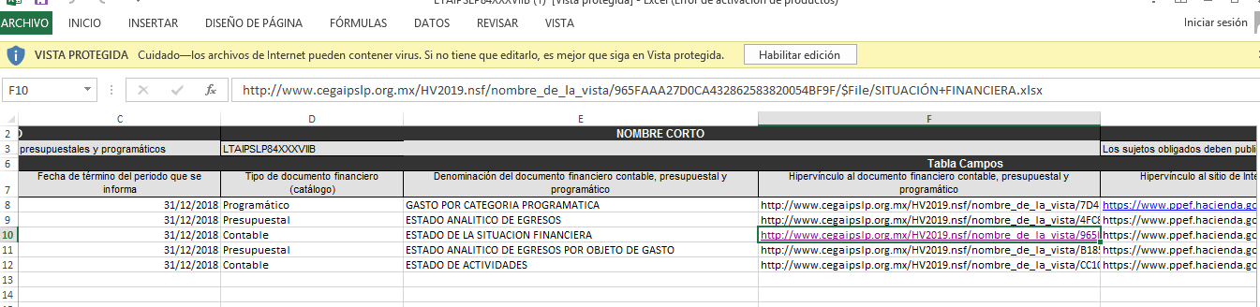
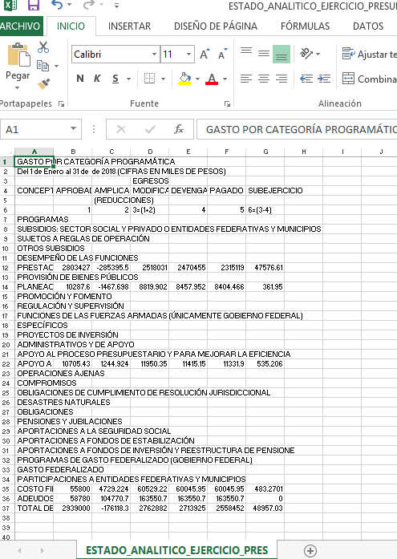
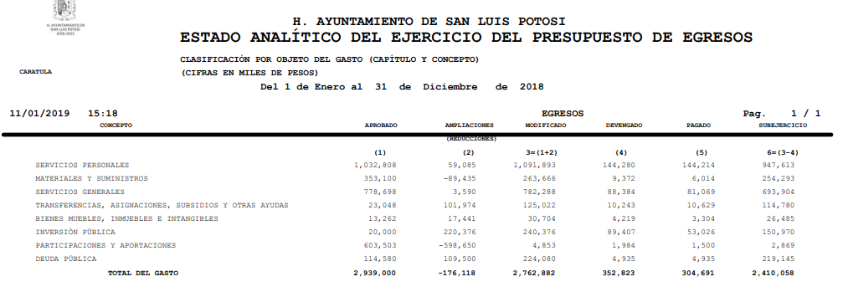
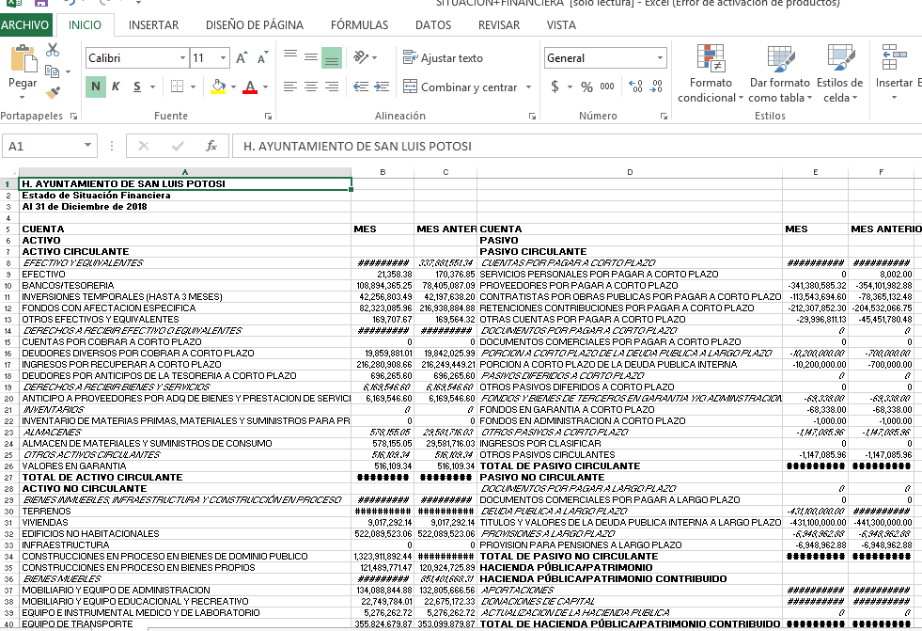

En virtud de lo anterior, de las pantallas antes insertadas, está Comisión advierte que la información relacionada al informe de avances programáticos o presupuestales, balances generales y su estado financiero., correspondiente al apartado del artículo 84 fracción XXXVII, correspondiente al periodo de Diciembre de 2018 de la Ley Transparencia y Acceso a la Información Pública del Estado de San Luis Potosí, se encuentra la liga electrónica proporcionada por el sujeto obligado a través de su escrito de solicitud de información pública.

En otro orden de ideas, respecto de los argumentos vertidos por el recurrente en el sentido de que la información publicada por parte del sujeto obligado es incorrecta, es decir, la misma carece de legitimidad, es de aclararse que la competencia material de este órgano garante estatal, se circunscriben, en esencia, a la potestad de conocer y resolver sobre las controversias planteadas por los particulares con motivo de resoluciones de negativa total o parcial de acceso a información pública, emitidas por parte de los Entes Públicos obligados en el Estado, garantizando que dichas resoluciones se apeguen a los principios de legalidad y seguridad jurídica establecidos por la Constitución Federal y por la propia Ley de Transparencia Estatal, descartándose cualquier atribución por parte de este órgano garante para pronunciarse con respecto a cuestiones de fondo sobre la veracidad, legalidad o exactitud de la información proporcionada de conformidad con el numeral 179, fracción VI de la Ley de la materia.

Por todo lo anteriormente expuesto, se considera infundado el agravio hecho valer por el recurrente toda vez que el sujeto obligado garantizó el derecho de acceso a la información señalando los pasos a seguir para localizar la información solicitada.

6.2. Sentido de esta resolución.

Así, al no haber prosperado el motivo de inconformidad hecho valer por el recurrente, toda vez que no hay transgresión del derecho humano de acceso a la información pública, lo procedente es que esta Comisión de Transparencia de conformidad con el artículo 175, fracción II, confirme la respuesta del sujeto obligado.

6.3. Archivo.

Que una vez que la presente resolución sea notificada a las partes, la ponencia mande archivar el presente asunto como totalmente concluido.

Por último, de conformidad con el artículo 159 de la Ley General de Transparencia y Acceso a la Información Pública mediante la presente resolución se hace del conocimiento a la parte recurrente que en contra de la presente determinación puede acudir ante el Instituto Nacional de Transparencia, Acceso a la Información y Protección de Datos Personales o ante el Poder Judicial de la Federación.

Por lo expuesto y fundado, SE RESUELVE:

RESOLUTIVOS

Único. Esta Comisión Estatal de Garantía y Acceso a la Información Pública confirma el acto impugnado por los fundamentos y las razones desarrolladas en el considerando sexto de la presente resolución.

Notifíquese; por oficio a las autoridades y a la recurrente por el medio que designó.

Así, por unanimidad de votos lo resolvió la Comisión Estatal de Garantía de Acceso a la Información Pública, integrada por los Comisionados Mariajosé González Zarzosa, Paulina Sánchez Pérez del Pozo, David Enrique Menchaca Zuñiga Presidente, siendo ponente la última de los nombrados, quienes, en unión de la Licenciada Rosa María Motilla García, Secretaria de Pleno que da fe, firman esta resolución.

COMISIONADA  MARIAJOSÉ  GONZÁLEZ ZARZOSA |  | COMISIONADO PRESIDENTE  MTRO. DAVID ENRIQUE MENCHACA ZUÑIGA
COMISIONADA  LIC. PAULINA SÁNCHEZ  PÉREZ DEL POZO |  |  | SECRETARIA DE PLENO  LIC. ROSA MARÍA MOTILLA GARCÍA
Elaboro ALS /Reviso DRL

Visible en la foja 7 de autos.
Visible a fojas 3 y 4 de autos.
ARTÍCULO 170. La CEGAIP resolverá el recurso de revisión en un plazo que no podrá exceder de treinta días, contados a partir de la admisión del mismo, en los términos que establezca la ley respectiva, plazo que podrá ampliarse por una sola vez y hasta por un periodo de veinte días.

